Родители стараются максимально обезопасить своих детей от всяких опасных ситуаций, которые могут случиться во время прогулок на улице. А сейчас, с наступлением холодного времени года, потенциальных опасностей становится больше, а детская память коротка. И все правила, которые они запоминали в прошлом, теперь благополучно выветрились из памяти детворы. Поэтому нужно заново учить, как вести себя на улице зимой. Вот основные моменты!

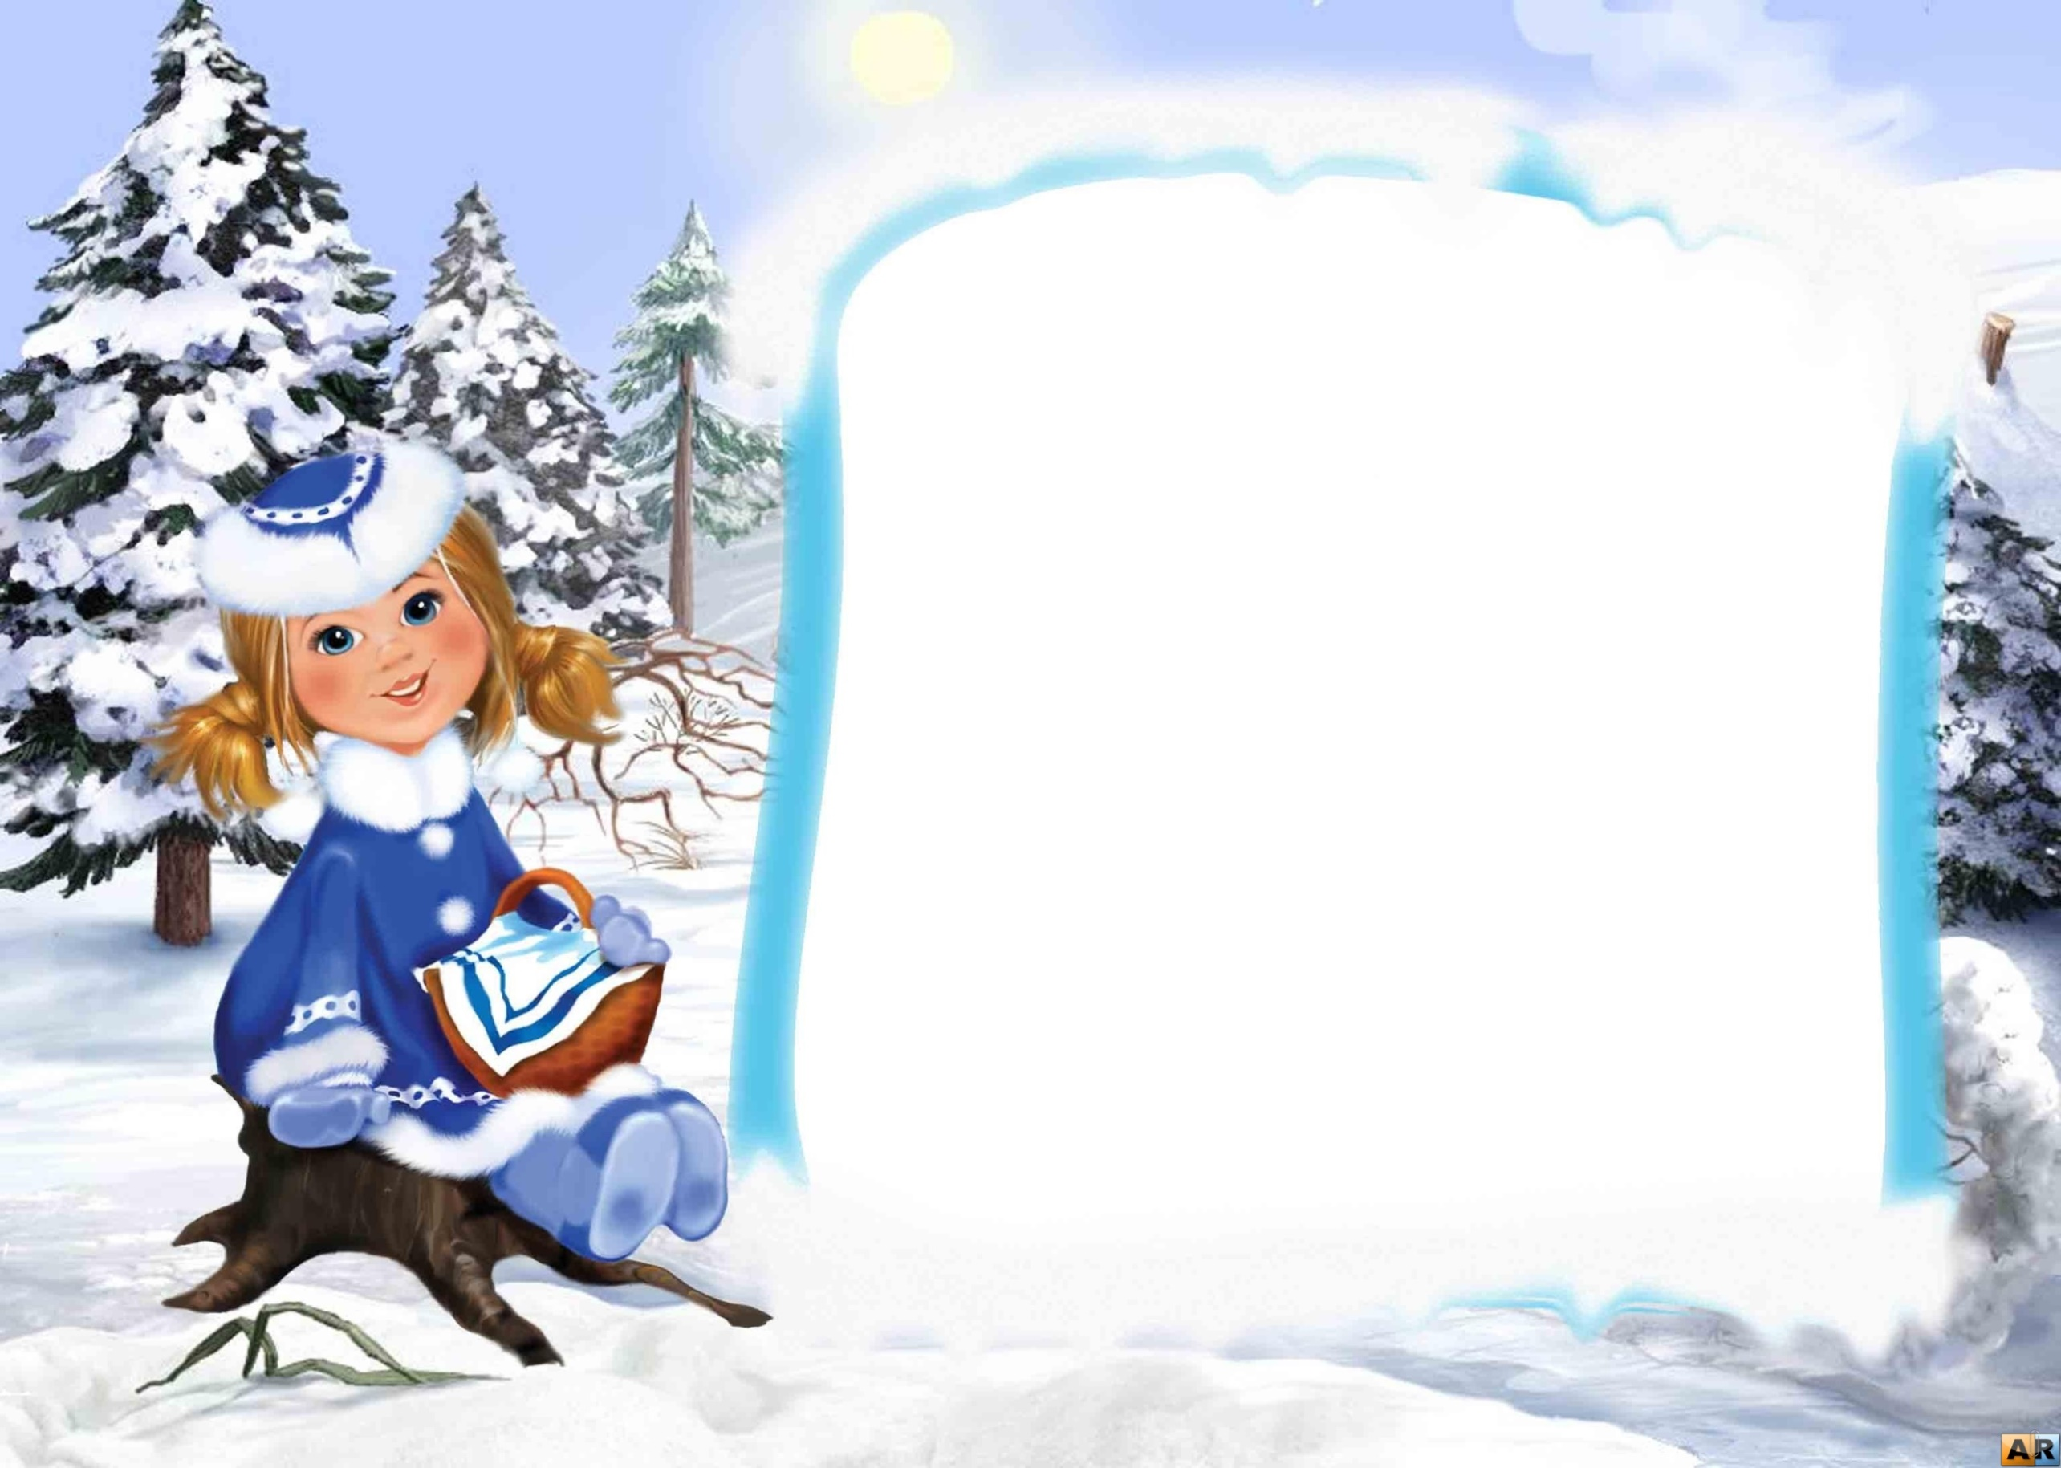
Правила безопасности
в зимний период

Памятка для родителей.

- Первым делом ребенку нужно запомнить, что надеть шапку, рукавички и застегиваться нужно, не выходя из дома, чтобы холодный воздух не проник под одежду.
- Нельзя есть снег, и грызть сосульки, прикасаться к металлу.
- На улице надо идти посередине тротуара, подальше от домов, потому что с крыши может обвалиться снег или упасть сосулька, и ни в коем случае нельзя заходить в огражденные зоны. Ходить по обледеневшему тротуару нужно маленькими шажками, наступая на всю подошву.
- Кататься на коньках, лыжах можно только в специально отведенных для этого местах. Кататься на санках стоя нельзя! И нельзя кататься с горок, которые расположены рядом с дорогой! Вести себя на горке нужно аккуратно и дисциплинированно, не толкаться. Опасно привязывать санки друг к другу.
- При игре в снежки нужно помнить, что кидать в лицо нельзя, и вообще кидать нужно не с силой! И не позволяйте детям строить глубокие снежные туннели, которые могут обвалиться!
- Около водоемов гулять можно только со взрослыми. Нельзя выходить на заледеневшие водоемы! Но если уж так случилось, что ребенок оказался на льду, передвигаться нужно мелким скользящим шагом. Если лед провалился - нужно громко звать на помощь и пытаться выбраться, наползая или накатываясь на край! Барахтаться нельзя! Если получилось выбраться, надо отползти или откатиться от края.
- Особенно внимательно нужно зимой переходить дорогу - машина на скользкой дороге не сможет остановиться сразу!

